ESDM-1型综合电子系统设计实验箱
ESDM-1型综合电子系统设计实验箱由主板和14种功能模块组成。14种功能模块分MCU、FPGA、高速数模转换、高速模数转换、CAN现场总线接口、模拟电路、DDS信号产生、电机驱动、大容量存储器等多种类型，可提供电子系统设计所需要的基本模块。图1为实验箱实物图，图2为实验箱配套教材和使用手册。
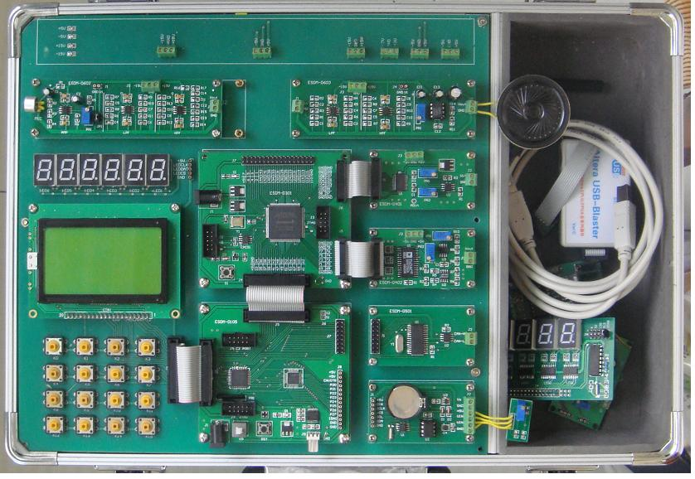
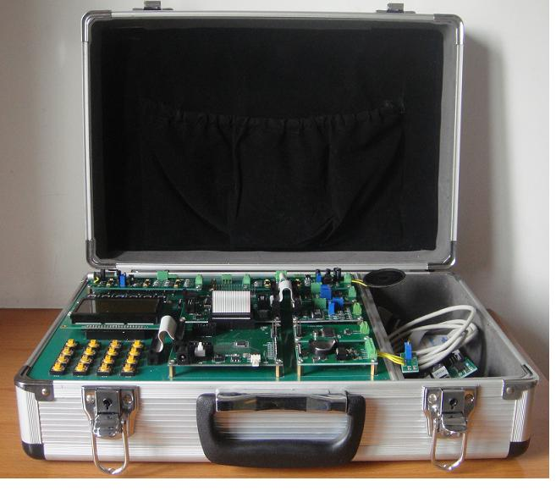

图1 ESDM-1型实验箱实物图
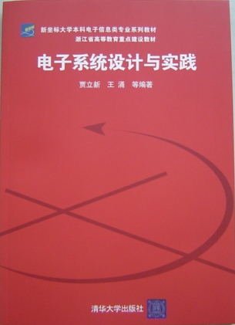
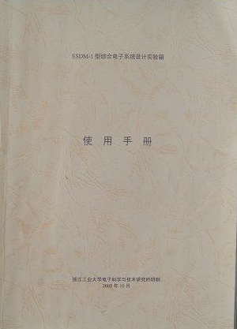

图2 实验箱配套的教材和使用手册
ESDM-1型综合电子系统设计实验箱具有以下特点：
◆将最新的SOC单片机和FPGA有机结合，配以高性能的数字、模拟单元电路，为学生开展电子系统设计提供所需要的软硬件实验平台。实验设计从简单到复杂，从单门课程到多门课程知识点的融合。着力培养学生复杂电子系统的设计调试能力，为学生进一步深造或走上工作岗位打下良好基础。
◆具有极高的性价比。实验箱可用于电子信息类专业学生多种实践环节，如模拟电子技术大型实验（课程设计）、数字电子技术大型实验（课程设计）、电子技术综合提高型实验、单片机原理实验、电子设计竞赛赛前培训、学生课外电子科技创新、毕业设计等。表2所示为综合电子系统设计实验箱可开设的基本实验项目。
◆ 采用模块化设计。各模块大小尺寸标准化，升级方便；核心模块电路可重构，如MCU模块采用一片CPLD实现编码式键盘接口、地址译码等电路，内部逻辑可以根据需要在系统修改；可根据实验需要灵活选用模块。
◆ 与实验板配套的教学资料齐全，包括省重点建设教材、多媒体课件、实验箱使用说明书、模块原理图、实验项目程序源代码等相关资源。
表1 ESDM-1型实验箱模块一览表
型 号 | 名 称 | 主 要 配 置
ESDM-0001 | 箱 体 | 主板、LCD模块、键盘、LED显示电路、±5V、±15V线性稳压电源
ESDM-0101 | MCU模块 | SoC单片机C8051F360， CPLD芯片EMP3064TC44
ESDM-0202 | LED显示模块 | 4位共阴LED数码管，时钟源
ESDM-0301 | FPGA模块 | EP2C5TC144，串行配置芯片EPCS4， JTAG和AS配置接口
ESDM-0401 | 8位高速A/D模块 | 30MHz 8位A/D转换器ADS930，信号调理电路
ESDM-0402 | 8位高速D/A模块 | 100 MHz 8位D/A转换器AD9708，单片集成低通滤波器、差分放大电路，反相放大器
ESDM-0501 | CAN接口模块 | SJA1000，CAN250
ESDM-0601 | 程控放大器和程控滤波器模块 | MAX543，TLC14
ESDM-0602 | 音频放大滤波模块 | 拾音器、放大电路，4阶有源带通滤波器（300Hz~3.4kHz）
ESDM-0603 | 音频滤波功放模块 | 4阶有源带通滤波器（300Hz~3.4kHz）、音频功放TPA701、8Ω0.5W喇叭
ESDM-0701 | DDS模块 | 专用DDS芯片AD9850，单片集成低通滤波器，放大电路
ESDM-0801 | 步进电机驱动模块 | L297，L298
ESDM-0901 | 串行A/D和D/A模块 | 16位A/D 转换器ADS1100，12位D/A转换器DAC7512
ESDM-0902 | 串行存储器和实时时钟模块 | 实时时钟M41T0，串行E²PROM 24C04，串行FlashROM M25P16
ESDM-1010 | 并行大容量SRAM | IS61WV5128，74HC574，74HC573
附件1 | 5V开关电源
附件2 | RS232通信电缆
附件3 | Altera USB-Blaster下载电缆
附件4 | EC5仿真器
表2 ESDM-1型综合电子系统设计实验箱可开设的基本实验项目
实 验 类 型 | 实 验 项 目 | 使 用 模 块
模拟电子系统 | 4阶有源滤波器设计（低通、高通、带通） | ESDM-00602或ESDM0603
数字电子系统 | 4位数字频率计设计 | ESDM0301，ESDM0202
数字电子系统 | 4×4编码式键盘接口设计 | ESDM0301，ESDM0202
数字电子系统 | 正弦信号发生器设计 | ESDM0301，ESDM0402
SOC单片机  电子系统 | LED显示实验 | ESDM0101
SOC单片机  电子系统 | 键盘LCD显示实验 | ESDM0101
SOC单片机  电子系统 | C8051F360单片机A/D和D/A实验 | ESDM0101
SOC单片机  电子系统 | 串行FlashROM读写实验 | ESDM0101， ESDM0201，ESDM0902
SOC单片机  电子系统 | 可校时数字钟设计 | ESDM0101， ESDM0201，ESDM0902
SOC单片机  电子系统 | 串行A/D、D/A接口设计 | ESDM0101， ESDM0201，ESDM0901
SOC单片机  电子系统 | 步进电机控制系统设计 | ESDM0101，ESDM0201，ESDM0801
SOC单片机  电子系统 | RS232串行通信实验 | ESDM0101，ESDM0201
SOC单片机  电子系统 | CAN现场总线控制系统设计 | ESDM0101，ESDM0201，ESDM0501
SOC单片机  电子系统 | DDS扫频信号源设计 | ESDM0101，ESDM0201，ESDM0701
综合电子系统 | 程控滤波器设计 | ESDM0101，ESDM0201，ESDM0301，ESDM0601
综合电子系统 | 程控放大器设计 | ESDM0101，ESDM0201， ESDM0601
综合电子系统 | 数字化语言存储与回放系统 | ESDM0101，ESDM0201， ESDM0602，ESDM0603 ESDM0902或ESDM1001
综合电子系统 | 高速数据采集系统 | ESDM0101，ESDM0201，ESDM0301，ESDM0401
综合电子系统 | DDS任意信号发生器 | ESDM0101，ESDM0201，ESDM0301，ESDM0402
综合电子系统 | 基于NiosII的DDS信号发生器 | ESDM0101，ESDM0301，ESDM0402

1 实验箱主板
实验箱主板用于固定各功能模块，并提供±5V、±15V线性稳压电源、键盘显示电路。实验箱主板排布图如图1-1所示。
图1-1 实验箱主板布置图

2 MCU模块（ESDM-0101）
MCU模块是实验箱的核心模块，主要硬件配置如图2-1所示。
并行扩展接口
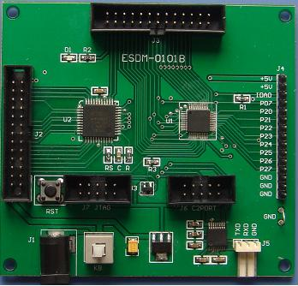
CPLD芯片
EPM3064TC44

SOC单片机C8051F360

键盘显
示接口
模拟量数字量I/O接口，串行总线扩展口

CPLD在系统编程接口
单片机
C2调试口
RS232接口
5V电源接口

图2-1 MCU模块说明图
主要特点：
◆ SoC单片机C8051F360是Silicon Laboratories在2007年推出的提供100MHz CPU效能的混合信号8位微控制器，该微控制器采用高性能51内核指令系统与传统51单片机完全兼容。C8051F360功能强大，包括1组双周期16 × 16乘加器（MAC）、1个精准度2%的内部振荡器和32kB FlashROM。C8051F360拥有可配置式I/O引脚和各种通讯外设，包括UART、SPI和SMBus。C8051F360还含有1组线性10位200ksps SAR A/D转换器和10位D/A转换器，用来提供测量与控制功能。
◆ 采用CPLD 实现编码式键盘接口、地址译码电路、LCD模块接口。编码式键盘接口的功能是将实验箱主板上的4×4矩阵式键盘转化为4位键值并向单片机发出中断信号，单片机响应中断读入键值；地址译码电路用于产生外围模块的片选信号。由于CPLD内部逻辑可以根据实际需要在系统修改，大大提高了系统设计灵活性。
◆ C8051F360单片机采用EC5仿真器调试，调试设备价格低廉。
3 LED显示模块 （ESDM-0202）
本模块与FPGA模块配合，用于数字系统设计实验，如数字频率计设计实验、数字秒表设计实验、编码式键盘接口实验。
主要特点：
◆ 4位共阴LED数码管，数码管阴极直接与FPGA I/O引脚相连，可显示十六进制数。数码管的亮度通过限流电阻调节。
◆ CD4060（U1）实现的晶体振荡电路，可产生两路时钟信号：CLK1（f=8Hz）和CLKIN（频率可通过短路块选择）。CLKIN可作为数字频率计的被测信号，以测试频率计工作是否正常。
◆ 可直接与FPGA模块相连。
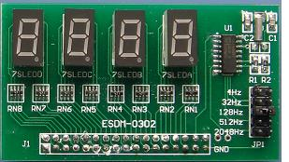
图3-1 LED显示模块实物图
4 FPGA模块 （ESDM-0301）
FPGA模块主要硬件配置如图4-1所示。
通用I/O扩展接口

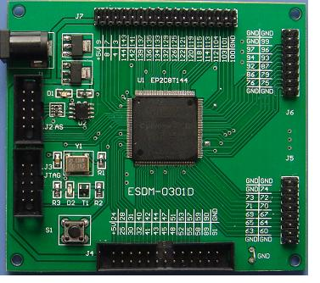
与高速A/D或D/A模块接口
AS配置接口
EP2C5T144
JTAG配置接口

与高速D/A或A/D模块接口

与MCU接口

图4-1 FPGA模块说明图
主要特点：
◆ FPGA芯片采用EP2C5TC144-8。内含4608个基本逻辑单元（LE）和68416位内部RAM，嵌入式可编程RAM模块可灵活配置成单口RAM、双口RAM、FIFO等存储器结构。
◆ FPGA模块与LED显示模块（ESDM0202）配合，可用于数字系统设计实验，如数字频率计和设计实验和数字秒表设计实验。
◆ FPGA模块与MCU模块（ESDM0101）配合，可实现各种高速电子系统，如DDS信号发生器、高速数据采集系统等。
◆ 具有JTAG和AS两种配置模式。

5 8位高速A/D模块（ESDM-0401）
8位高速A/D模块由高速A/D转换器AD930（30MHz ，3.3V，8位）和信号调理电路组成，能与FPGA模块（ESDM-0301）直接接口。适用于高速数据采集系统。
模拟电源接口
增益调节电位器
RC低通滤波电路
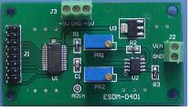
宽带运放MAX4016

与FPGA接口
模拟信号输入接口

直流偏移量调节电位器
A/D转换器输入模拟信号测试点
图5-1 8位高速A/D模块说明图
6 8位高速D/A模块（ESDM-0402）
本模块由高速D/A和信号滤波放大电路组成，能直接与FPGA模块（ESDM-0301）接口，用于波形生成。
主要特点：
◆ 采用8位高速D/A转换器AD9708（125MHz），单片集成低通滤波器LT6600-5，高速运放MAX4016；
◆ 输出模拟量幅值和直流偏移量可通过电位器调节。输出正弦信号频率可达5MHz、峰-峰值9V。
模拟电源接口
高速运放

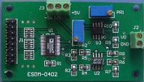

与FPGA接口
模拟信号输出接口

单片集成低通滤波器

图6-1 8位高速D/A模块说明图

7 CAN接口模块（ESDM-0501）
本模块由SJA1000（U1）、82C250（U2）构成，可直接与MCU模块接口，用于构成CAN总线控制系统。
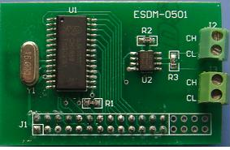
8 程控放大器和程控滤波器模块（ESDM-0601）
本模块由程控放大器和程控滤波器两部分组成。程控放大器由12位串行乘法型A/D转换器MAX543和运算放大器MAX4016组成，放大器增益由单片机控制。程控滤波器由4阶低通滤波器TLC14组成，通过控制输入时钟信号的频率，控制其低通截止频率。
9 音频放大滤波模块（ESDM-0602）
本模块由两部分电路组成：一部分是增益可调的前置放大器，另一部分是300Hz-3400Hz的4阶带通滤波器。本模块的主要功能是将微型拾音器的信号放大、滤波，然后输出能满足A/D转换器要求的模拟音频信号。本模块主要用于构成数字化语音存储与回放系统。
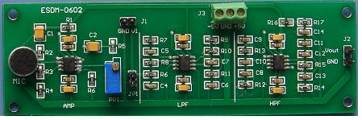

10 音频滤波功放模块（ESDM-0603）
本模块由一个300Hz-3400Hz 的4阶带通滤波器和音频功率放大电路组成。本模块的主要功能是将单片机D/A输出的音频信号进行滤波、功率放大后驱动喇叭。本模块单独使用时可用于带通滤波器的设计实验，但主要用于构成数字化语音存储与回放系统。
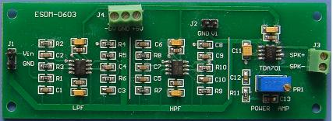

11 DDS模块（ESDM-0701）
本模块由专用DDS芯片和集成滤波放大电路构成，通过串行总线与MCU模块连接，程序设计方便。用于产生各种频率信号的正弦波、方波，也可用于扫频信号源。
主要特点：
◆ 能产生0.01Hz~10MHz正弦波，0.01Hz~25MHz方波，频率连续可调，频率稳定度优于10⁻⁶。方波信号差分输出，TTL电平，正弦信号幅值可达±4.5V。
◆ 输出正弦信号幅值和直流偏移量可调。
模拟电源输入接口
正弦信号幅值
调节电位器
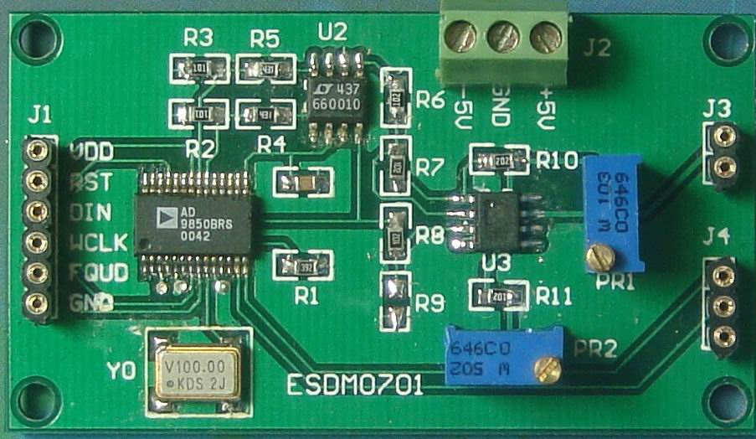

正弦信号输出接口

与单片机串行接口
方波信号输出接口
正弦信号直流偏移量
调节电位器

12 电机驱动模块（ESDM-0801）
本模块用于电机控制系统的驱动电路，可与MCU模块直接连接。
主要特点：
◆ 由专用电机控制芯片L297和双H桥芯片L298组成，驱动电路体积小，重量轻；
◆ 可用于两相式步进电机驱动或直流电机驱动；
◆ 步进电机驱动电流可通过电位器调节；
◆ 有两种控制方法：单片机+L298；单片机+L297+L298。
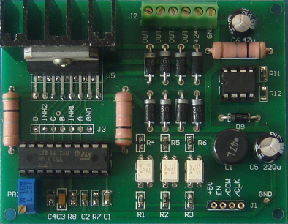

13 串行A/D和D/A模块（ESDM-0901）
串行总线接口芯片模块主要硬件配置如图3-1所示。
串行D/A
A/D输入电压测试点
差分电压产生电路
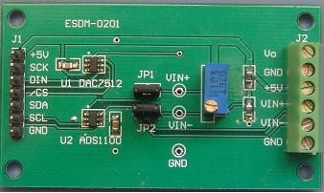
D/A模拟量输出口
SPI、I2C总线接口
A/D模拟量输入口

串行A/D
A/D输入电压选择短路块
图3-1 串行A/D和D/A模块说明图
主要特点：
◆ 16位串行∑-△型A/D（ADS1100）、12位串行D/A（DAC7512）；
◆ A/D输入模拟电压可以从J2口输入，也可从板上的差分电压产生电路输入。
◆ 采用串行总线（SPI，I²C）与单片机连接。

14 串行存储器和实时时钟模块（ESDM-0902）
串行总线接口芯片模块主要硬件配置如图4-1所示。

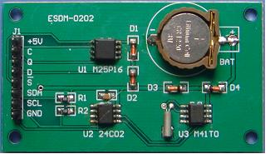
串行FlashROM
时钟电池

SPI、I2C总线接口
时钟芯片

串行E2PROM

图4-1 串行总线接口芯片模块说明图
主要特点：
◆ 实验板含有串行E²PROM（24C04）、串行FlashROM（M25P16）、实时时钟M41T0；
◆ 采用串行总线（SPI，I²C）与单片机连接。
15 并行大容量存储器模块（ESDM-0202）
并行大容量存储器模块采用512k×8的SRAM IS61WV5128（U2），U1为低8位地址锁存器74HC573，U3为页地址寄存器74HC574。

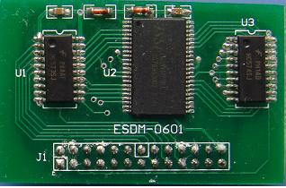

16 实验箱附件一 5V开关电源
为实验箱MCU模块、FPGA模块提供数字电源。
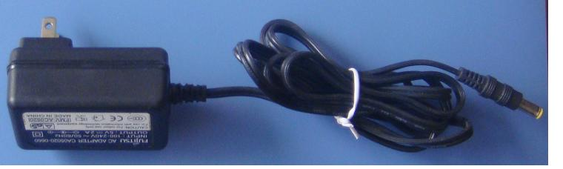
17 实验箱附件二 RS232通信电缆
用于MCU模块与PC机串行通信。
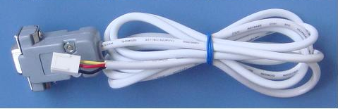
18 实验箱附件三 Altera USB-Blaster下载电缆
FPGA模块、MCU模块中CPLD的下载电缆。
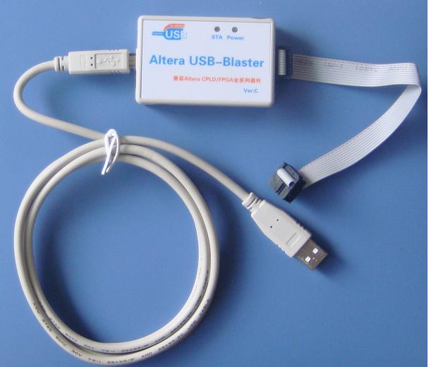

19 实验箱附件四 EC5仿真器
用于C8051F360单片机调试、程序下载。
